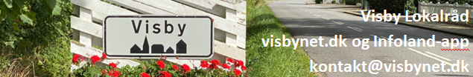

Inspiration til Projektgruppe Trosalta – tidligere overvejelser

Uddrag af Lokal Udviklingsplan, del 2 Procesbeskrivelse og idékatalog, 2022

Styrkelse af Visby som en imødekommende og bæredygtig by
Dato | Placering | Input | Interaktioner
29.11.20 | Huset Trosalta i Visby Park | Visby Lokalråd er vilde med Visby Park, og vi arbejder for at bevare og udvikle den. Det smukke hus Trosalta er en lille kulturperle, og vi vil gerne kunne restaurere det, så det kan bruges. | 41 likes
05.12.20 | Trosalta i Visby Park | Trosalta kunne måske bruges til udstilling af lokales kunst/kreative ting. Pastor Møller var efter sigende meget passioneret for kultur.  Kommentarer  - Eller måske billeder og artikler med Visbys historie | 18 likes  1 kommentar
05.12.20 | Visby Park | Karin ønsker, at Visby bliver beriget med mere kultur. Derfor foreslår hun, at den skønne park kan blive brugt til udstilling af skulpturer. | 30 likes
26.01.21 | Visby Park  og Visby | Projekt under overskriften ”Visby – et landsbyfællesskab med stærke rødder”  Indeholder fire aktivitetsforslag:  1. Pastor Møllers og fru Christines hus ”Trosalta” som formidlingssted  2. Gadeskilte med historiske navne  3. Visby fortæller  4. Pastor Møllers Have | beskrivelse sendt på mail  indsat i forlængelse af denne tabel

